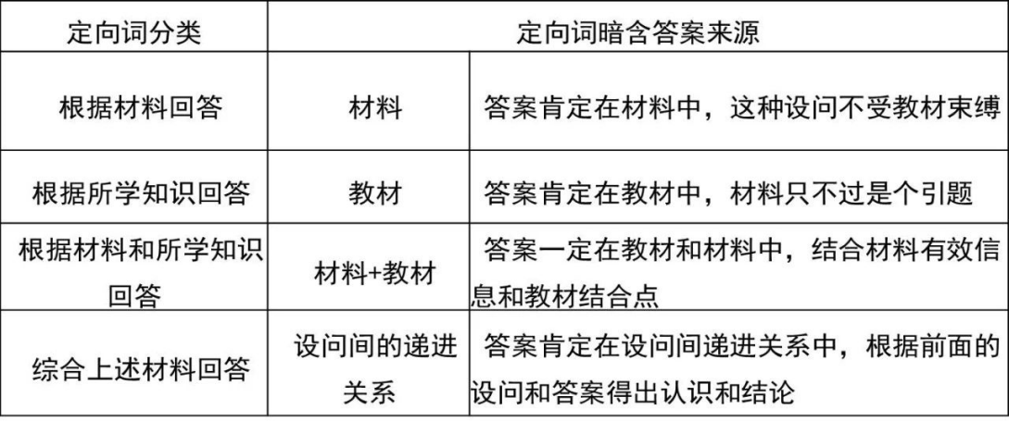
【历史背景、原因和目的】题型，思考角度
1.历史背景=（国内+国际）（经济+政治+文化+……）
⑴经济背景=生产力+生产关系+经济结构+经济格局+……
⑵政治背景=政局+制度+体制+政策+阶级+民族+外交+军事+……
⑶文化背景=思想、宗教+科技+教育+……
2.原因=主观（内因）+客观（外因）+直接→主要→根本
⑴主观原因：事件发起、参与者内在经济、政治、思想诸方面因素
⑵客观原因：自然、社会环境、外在各方面经济、政治、思想因素等
(3)直接原因：最直接引发事件的偶然性因素（导火线、借口等）
(4)主要原因：包括引发事件的主观、客观各方面重要因素
(5)根本原因：历史趋势（生产力发展、时代要求）+主观需要等
3.矛盾分析：生产力与生产关系矛盾、经济基础与上层建筑矛盾、阶级矛盾、阶级内部矛盾、民族矛盾、宗教矛盾、不同利益集团矛盾……
4.目的、动机：→直接→主要→根本
⑴直接动机：解决当前面临的种种危机或问题
⑵主要目的：实现某一方面目标，求得稳定和发展等
⑶根本目的：建立或巩固统治，维护统治阶级利益（根本利益）
目的、动机属于主观方面的原因，是事件发动者的主观意愿。
【历史影响、意义和教训】题型，思考角度
- 性质分析：任务+领导阶级+主力+手段+结果……
- 影响或意义=（国内+国际）（经济+政治+文化）+深远影响……
3.判断成败及原因
⑴判断成败依据：→直接目标→主要任务→根本任务
⑵成败原因=（主观+客观）（经济+政治+军事+策略+……）
⑶成败根源=（社会条件+阶级本质）（进步/局限）
4.经验教训或启示：（经验+教训）→启示
⑴政治=国情+领导+群众+武装+民主+法制+思想+策略+……
⑵经济=生产力+生产关系+客观规律+发展战略+……
⑶文化=批判+改造+继承+发展+……
- 历史评价=(积极因素+消极因素)史实+结论
⑴人物评价=属性+事迹+影响（进步+局限）+结论……
⑵事件、事态评价=概况+性质特点+影响（进步/反动+正义/非义）+结论……

